需求工程项目计划


项目名称 课程推荐app
小组组长 陈灵灵
小组成员 戚子奕
小组成员 程瑞慧
小组成员 黎婉莹
小组成员 林炜莹
指导老师 杨枨
需求工程项目计划 1
1项目概述 1
1.1项目背景 1
1.2 项目目标 1
1.3项目范围 1
1.4项目周期 2
2项目组织架构 2
2.1项目组织结构图 2
2.2项目团队成员 2
3项目工作分解结构（WBS） 3
3.1项目阶段划分 3
3.2需求工程阶段划分 3
3.3WBS任务分解结构 3
4项目进度计划 7
4.1甘特图 7
4.2关键路径 8
4.3进度控制措施 8
5项目资源计划 8
5.1人力资源 8
5.2物力资源 8
5.3财务资源 9
6项目风险管理 9
6.1风险识别 9
6.2风险评估 9
6.3风险应对措施 9
6.4风险监控 10
7项目质量管理 10
7.1质量目标 10
7.2质量控制措施 10
7.3质量检查计划 10
7.4质量改进措施 10
8项目沟通管理 11
8.1沟通计划 11
8.2会议安排 11
8.3报告制度 11
9项目成本管理 11
9.1成本估算 11
9.2成本控制措施 12
9.3成本监控 12
10项目采购管理 12
10.1采购计划 12
10.2供应商选择 12
10.3采购合同管理 12
11项目验收与交付 13
11.1验收标准 13
11.2验收流程 13
11.3交付物 13
12项目收尾 13
12.1项目总结 13
12.2项目评估 13
12.3采购合同管理 14

课程推荐app——需求工程项目计划

1项目概述

1.1项目背景
随着教育信息化的快速发展，学生对课程选择的需求日益多样化，传统的课程推荐方式已无法满足个性化需求。为了帮助学生更好地选择适合的课程，提升学习效率，开发一款基于智能算法的课程推荐APP显得尤为重要。该APP不仅能为学生提供个性化的课程推荐，还能通过社交功能促进学生之间的交流与分享。

1.2 项目目标
总体目标: 开发一款功能完善、用户体验良好的课程推荐APP，帮助学生根据个人兴趣、专业需求和课程评价进行课程选择。
具体目标:
- 实现基于特定评价算法的课程排序与打分功能。
- 提供个性化的课程推荐，支持按学院、专业、课程类别分类。
- 提供社交分享功能，支持图片、文字、视频/音频的发布与讨论。
- 通过多轮原型反馈，确保产品符合用户需求。

1.3项目范围
项目主要交付物: 课程推荐APP（包括前端、后端、数据库、算法模块）。
工作内容:
- 需求分析与原型设计。
- 前端与后端开发。
- 算法设计与实现。
- 测试与优化。
- 用户反馈与迭代。

1.4项目周期
开始时间：2025年2月24日
结束时间：2025年6月20日

2项目组织架构

2.1项目组织结构图

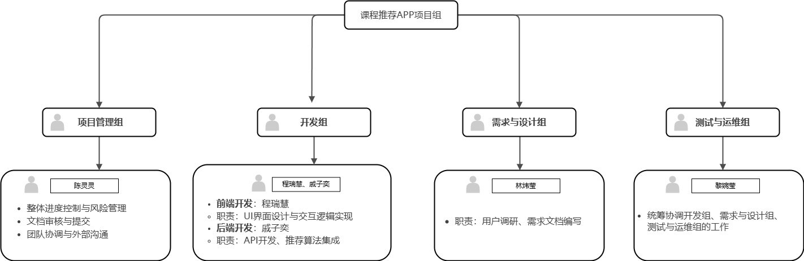

2.2项目团队成员
扼要说明参加本项目开发的主要人员的情况，包括他们的技术水平。
项目组长：
陈灵灵：丰富的项目管理经验、项目协作经验，熟练使用Git进行版本控制，熟悉项目管理工具。具备需求分析与风险评估能力，可统筹团队协作与进度把控。
项目成员：
戚子奕：有一定的前端开发经验和技术沟通能力。具备模块化设计思维，熟悉微服务架构设计原则。
程瑞慧：有一定的原型开发经验和风险应对经验，以及项目协作经验。
黎婉莹：可编写结构化需求文档，熟练掌握制作演示报告幻灯片的能力。熟练运用office，掌握前端开发编程，会写大模型框架，会训练大模型完成项目
林炜莹：熟练掌握Java、Python等编程语言。对项目可行性研究有深入理解，能够全面分析项目的市场、技术、经济等方面可行性，撰写高质量的可行性分析报告。在项目中负责可行性分析报告的编写。

3项目工作分解结构（WBS）

3.1项目阶段划分
- 需求调研与分析阶段
- 系统设计与原型开发阶段
- 前后端功能实现阶段
- 测试优化阶段
- 部署推广阶段

3.2需求工程阶段划分
1. 需求调研与分析阶段
2. 需求规格说明书编制阶段

3.3WBS任务分解结构
编号 | 任务名称 | 任务描述
1 | 需求调研与分析 | 通过问卷调查、访谈等方式收集学生、教师对课程推荐的需求和期望，分析现有教务系统的局限性，明确新系统的目标和功能要求
1.1 | 用户需求收集 | 设计调查问卷，对学生、教师进行问卷调查，了解他们在选课过程中的痛点和对推荐功能的期望
1.2 | 用户需求整理 | 对收集到的问卷数据进行整理和分析，提炼出用户的核心需求和功能点
1.3 | 现有系统分析 | 对学校现有教务系统的选课流程、数据结构、功能模块进行详细分析，找出其在课程推荐方面的不足
1.4 | 需求优先级评估 | 根据用户需求的重要性和紧急性，对各项需求进行优先级排序，为后续开发提供指导
2 | 需求规格说明书编制 | 根据需求调研与分析的结果，编写详细的需求规格说明书，明确系统的功能需求、性能需求、用户界面需求等
2.1 | 功能需求定义 | 详细描述系统的各项功能，包括课程推荐、用户管理、数据对接等，明确每个功能的输入、输出和处理逻辑
2.2 | 性能需求定义 | 规定系统的性能指标，如响应时间、并发处理能力、数据处理效率等，确保系统能够满足用户的使用要求
2.3 | 用户界面需求定义 | 设计系统的用户界面布局、交互方式、视觉风格等，确保界面友好、操作简便、符合用户的使用习惯
2.4 | 安全与保密需求定义 | 明确系统的安全要求，包括用户认证、数据加密、权限控制等，保护学生的个人信息和选课数据的安全
3 | 系统设计与原型开发 | 根据需求规格说明书，进行系统的总体设计和详细设计，开发系统原型，验证需求的可行性和技术方案的合理性
3.1 | 总体设计 | 设计系统的架构，包括前后端分离架构、数据库设计、接口设计等，确定系统的整体框架和技术选型
3.2 | 详细设计 | 对系统的每个功能模块进行详细设计，包括算法设计、数据结构设计、界面设计等，为开发提供具体的实现方案
3.3 | 原型开发 | 使用原型工具（如Axure、Sketch等）开发系统的原型，展示系统的界面布局、交互流程和主要功能，与用户进行沟通和确认
3.4 | 设计评审 | 组织项目团队、用户代表、技术专家等对系统设计和原型进行评审，检查设计的合理性和完整性，提出改进意见和建议
4 | 前端功能实现 | 基于React/Vue框架进行前端开发，实现系统的用户界面和交互功能，确保前端代码的高效性、兼容性和可维护性
4.1 | 用户界面开发 | 根据设计稿，开发系统的各个页面，包括首页、课程推荐页、课程详情页、用户个人中心等，确保界面美观、布局合理、操作便捷
4.2 | 交互功能开发 | 实现用户的登录、注册、课程搜索、筛选、排序、评论、点赞等交互功能，通过API与后端进行数据交互，确保交互的流畅性和数据的实时性
4.3 | 响应式设计 | 对前端页面进行响应式设计，使其能够自适应不同尺寸的设备（如手机、平板、电脑等），提供一致的用户体验
4.4 | 前端性能优化 | 对前端代码进行优化，包括代码压缩、图片优化、缓存策略等，提高页面的加载速度和渲染性能，提升用户体验
5 | 后端功能实现 | 基于Node.js搭建后端服务，实现系统的业务逻辑和数据处理功能，确保后端的稳定性和高效性
5.1 | 用户管理模块开发 | 实现用户的注册、登录、信息修改、权限管理等功能，对用户数据进行存储和管理，确保用户数据的安全性和完整性
5.2 | 课程管理模块开发 | 实现课程信息的存储、查询、更新、删除等功能，包括课程的基本信息、教学大纲、授课教师、课程评价等数据的管理
5.3 | 推荐算法模块开发 | 实现动态权重算法，根据用户的个人兴趣、学习目标、历史选课记录等多维度数据，为用户提供个性化的课程推荐
5.4 | 数据对接模块开发 | 实现与学校教务系统的数据对接，获取课程信息和学生选课数据，确保数据的准确性和实时性
6 | 测试优化 | 对系统进行全面的测试，包括功能测试、性能测试、安全测试等，发现并修复问题，优化系统性能和用户体验
6.1 | 功能测试 | 对系统的各项功能进行测试，确保功能的正确性和完整性，包括课程推荐的准确性、用户交互的流畅性、数据的正确性等
6.2 | 性能测试 | 对系统的响应时间、并发处理能力、数据处理效率等性能指标进行测试，分析性能瓶颈，进行优化调整
6.3 | 安全测试 | 对系统的安全性进行测试，包括用户认证、数据加密、权限控制等方面，确保系统的安全性和数据的保密性
6.4 | 用户体验测试 | 邀请部分学生和教师进行实际使用测试，收集他们的反馈和意见，对系统的界面设计、交互流程、功能实用性等方面进行优化
7 | 部署推广 | 将系统部署到生产环境，进行上线推广，确保系统能够稳定运行，并为用户提供良好的服务
7.1 | 环境搭建 | 在服务器上搭建系统的运行环境，包括操作系统、数据库、Web服务器等，确保环境的稳定性和兼容性
7.2 | 系统部署 | 将开发好的前端和后端代码部署到服务器上，进行配置和调试，确保系统能够正常启动和运行
7.3 | 用户培训 | 为学生和教师提供系统的使用培训，包括操作指南、视频教程等，帮助他们快速掌握系统的使用方法
7.4 | 推广宣传 | 通过校园网、微信公众号、宣传海报等方式对系统进行推广宣传，提高系统的知名度和使用率

4项目进度计划

4.1甘特图
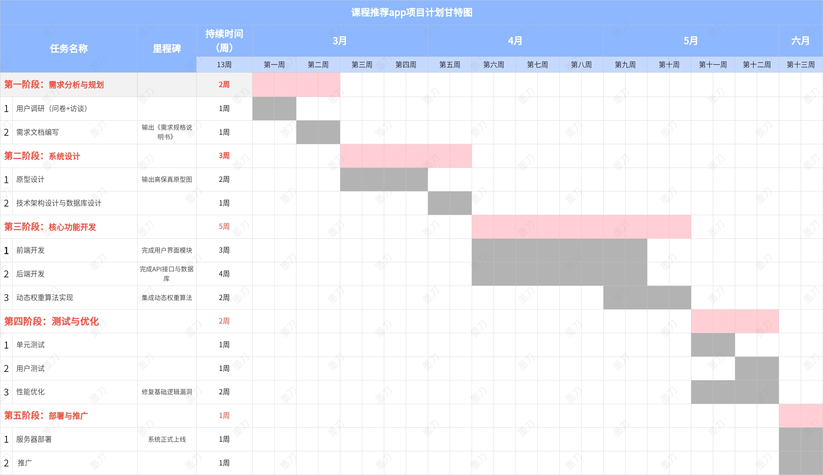

4.2关键路径
需求分析与规划（2025年2月24日 - 2025年3月9日）
系统设计（2025年3月10日 - 2025年3月30日）
核心功能开发（2025年3月31日 - 2025年4月4日）
测试与优化（2025年5月5日 - 2025年5月18日）
用户反馈与迭代（2025年5月19日 - 2024年5月25日）

4.3进度控制措施
每周召开项目进度会议，检查任务完成情况。
使用项目管理工具（如Jira）跟踪任务进度。
针对关键任务设置里程碑，确保按时完成。

5项目资源计划

5.1人力资源
项目经理：1人
产品经理：1人
前端开发：2人
后端开发：2人
算法工程师：2人
测试工程师：2人
用户体验设计师：1人

5.2物力资源
开发设备：高性能电脑、测试手机。
软件工具：开发环境、配置管理工具（git）。

5.3财务资源
总预算：22万
项目组长1人：时薪96元/人，项目成员4人：时薪48元/人；
从2月24日到5月25日共有91天，总小时数为：91天 × 8小时/天 = 728小时；
工资总预算：209664元。
设备等其他预算：10336元。

6项目风险管理

6.1风险识别
- 需求变更风险：用户需求可能在开发过程中发生变化。
- 技术风险：算法实现可能达不到预期效果。
- 进度风险：开发任务可能延迟。
- 资源风险：人员或设备不足。

6.2风险评估
- 需求变更风险：可能性高，影响中等。
- 技术风险：可能性中等，影响高。
- 进度风险：可能性中等，影响中等。
- 资源风险：可能性低，影响低。

6.3风险应对措施
- 需求变更：通过多轮原型反馈，尽早确认需求。
- 技术风险：预留时间进行算法优化与测试。
- 进度风险：设置缓冲时间，确保关键任务按时完成。
- 资源风险：提前规划资源，确保人员与设备到位。

6.4风险监控
每周例会中评估风险状态跟踪风险变化。

7项目质量管理

7.1质量目标
- 用户满意度达到90%以上。
- 系统稳定性：99.9%无故障运行。
- 推荐算法准确率：85%以上。

7.2质量控制措施
- 开发过程中进行代码审查。
- 每个功能模块完成后进行单元测试。
- 定期进行用户测试，收集反馈。

7.3质量检查计划
- 每周进行一次代码质量检查。
- 每月进行一次系统性能测试。
- 项目结束时进行全面的用户验收测试。

7.4质量改进措施
- 根据用户反馈持续优化推荐算法。
- 定期更新系统，修复已知问题。
- 通过用户培训提升使用体验。

8项目沟通管理

8.1沟通计划
沟通目标：确保所有项目相关人员及时了解项目进展、问题和决策。
沟通频率：定期沟通（如每周项目会议）和临时沟通（如紧急问题讨论）。
沟通渠道：包括电子邮件、会议、报告、即时通讯工具等。
沟通责任人：明确谁负责信息的传递和反馈。

8.2会议安排
项目例会：每周日13:00-15:00，项目组全体成员参加，讨论项目进展、问题和解决方案。
特别会议：根据项目需要临时安排，讨论紧急问题或重大决策。

8.3报告制度
项目状态报告：每周由项目经理提交，内容包括项目进展、任务完成情况、问题和解决方案。
里程碑报告：在项目关键里程碑完成后提交，总结该阶段的成果和问题。
风险管理报告：定期更新项目风险状态，提出应对措施。

9项目成本管理

9.1成本估算
项目预算：根据项目范围和资源需求，估算项目总成本，包括人力、设备、软件、培训等费用。
成本分解：将总成本分解到各个项目阶段和任务，确保每个阶段的成本可控。

9.2成本控制措施
成本监控：定期审查实际支出与预算的差异，及时调整资源分配。
变更控制：任何可能增加成本的变更请求必须经过严格的审批流程。
资源优化：通过合理分配资源，避免浪费和重复工作。

9.3成本监控
成本报告：每月提交成本报告，分析实际支出与预算的差异，提出调整建议。
成本预警：当成本超出预算时，及时发出预警，采取纠正措施。

10项目采购管理

10.1采购计划
采购需求：根据项目需求，列出需要采购的硬件、软件和服务。
采购时间表：制定采购时间表，确保采购物品按时到位，不影响项目进度。

10.2供应商选择
供应商评估：根据供应商的资质、价格、交货时间和服务质量进行评估。
供应商合同：与选定的供应商签订合同，明确交货时间、质量要求和付款条件。

10.3采购合同管理
合同执行：监控供应商的合同执行情况，确保按时交货和质量达标。
合同变更：如有合同变更需求，需经过双方协商并签订补充协议。

11项目验收与交付

11.1验收标准
功能验收：系统功能是否符合需求文档中的要求。
性能验收：系统性能是否达到预期标准，如响应时间、并发处理能力等。
用户验收：最终用户是否接受系统，并能够顺利使用。

11.2验收流程
阶段验收：每个项目阶段结束后进行验收，确保阶段目标达成。
最终验收：项目全部完成后进行最终验收，确认所有功能和性能达标。

11.3交付物
系统文档：包括用户手册、系统维护文档、测试报告等。
系统代码：交付完整的系统代码和数据库结构。
培训材料：提供最终用户培训材料和培训计划。

12项目收尾

12.1项目总结
项目回顾：总结项目的成功经验和失败教训，分析项目目标的达成情况。
项目报告：编写项目总结报告，记录项目的全过程和最终成果。

12.2项目评估
绩效评估：评估项目团队的工作绩效，识别优秀表现和改进空间。
成本效益分析：分析项目的成本效益，评估项目的投资回报率。

12.3采购合同管理
合同结算：确保所有采购合同的款项结算完毕，处理未结事项。
供应商评估：对供应商的表现进行评估，记录供应商的合作情况，为未来项目提供参考

